

Módulo de Empleados y Matriz de Requerimientos
Manual de Usuario

Versión: ITF006-04
Fecha: 03/04/2023

Queda prohibido cualquier tipo de explotación y, en particular, la reproducción, distribución, comunicación pública y/o transformación, total o parcial, por cualquier medio, de este documento sin el previo consentimiento expreso y por escrito de THYSSENKRUPP MATERIALS DE MÉXICO, S.A. DE C.V.

HOJA DE CONTROL

Organismo | THYSSENKRUPP MATERIALS DE MÉXICO, S.A. DE C.V
Proyecto | Módulo de Empleados y Matriz de Requerimientos
Entregable | Manual de Usuario
Autor | Alfredo Xochitemol Cruz
Versión/Edición | 1.0 | Fecha Versión | 03/04/2023
Aprobado por |  | Fecha Aprobación
 |  | Nº Total de Páginas

REGISTRO DE CAMBIOS

Versión | Causa del Cambio | Responsable del Cambio | Fecha del Cambio
1.0 | Versión inicial | Alfredo Xochitemol Cruz | 03/04/2023

CONTROL DE DISTRIBUCIÓN

Nombre y Apellidos
Alfredo Xochitemol Cruz

ÍNDICE
1 DESCRIPCIÓN DEL SISTEMA 6
1.1 Objeto 6
1.2 Alcance 6
2 FUNCIONES GENERALES DEL SISTEMA 7
2.1 Inicio de Sesión 7
2.2 Menú de Navegación 8
2.3 Cierre de Sesión 9
2.4 Cambio de Contraseña 9
3 MÓDULO DE EMPLEADOS 11
3.1 Administración de Empleados 11
3.1.1 Pantalla principal 11
3.1.2 Filtrado de la tabla 11
3.1.3 Creación de un Nuevo Empleado 12
3.1.4 Consulta de Empleado 13
3.1.5 Edición de Empleado 13
3.1.6 Baja de Empleado 14
3.1.7 Cambio de Jefe Directo 14
3.1.8 Organigrama 15
3.1.9 Exportar a Excel 16
3.2 Administración de Catálogos 17
3.2.1 Catálogos de Departamentos 17
3.2.2 Pantalla Principal de Departamentos 17
3.2.3 Creación de Departamento 17
3.2.4 Catálogos de Puestos 18
3.2.5 Pantalla Principal de Puestos 19
3.2.6 Creación de Puesto 19
4 MATRIZ DE REQUERIMIENTOS 21
4.1 Flujo de Autorización 21
4.2 Recursos Humanos 21
4.2.1 Menú de Matriz de requerimientos 21
4.2.2 Pantalla Principal de Matriz de Requerimientos 22
4.2.3 Iniciar Matriz de Requerimientos 23
4.2.4 Visualizar el Estatus de una Solicitud en Proceso 24
4.2.1 Visualizar Solicitudes Finalizadas 25
5 FAQ 27
6 ANEXOS 28
7 GLOSARIO 29

ÍNDICE DE FIGURAS

Imagen 1- Inicio de Sesión 7
Imagen 2 - Página Inicial 8
Imagen 3 - Menú de Navegación 8
Imagen 4 - Cierre de Sesión 9
Imagen 5 - Pantalla “Mi Usuario” 9
Imagen 6 - Cambio de Contraseña 10
Imagen 7 - Menú de Recursos Humanos 11
Imagen 8 - Listado de Empleados 11
Imagen 9 - Filtrado de Tabla 12
Imagen 10 - Formulario de Registro de Empleado 13
Imagen 11 - Ejemplo de Error de Validación de Formulario 13
Imagen 12 - Formulario de Baja de Empleado 14
Imagen 13 - Ventana cambio de Jefe Directo 15
Imagen 14 - Formulario de Cambio de Jefe Directo 15
Imagen 15 - Organigrama de la empresa 16
Imagen 16 - Ejemplo de Exportación a Formato Excel 16
Imagen 17 - Menú de Departamentos 17
Imagen 18 - Pantalla Principal de Departamentos 17
Imagen 19 - Pantalla de creación de Departamento 18
Imagen 20 - Menú de Puestos 19
Imagen 21 - Pantalla Principal de Puestos 19
Imagen 22 - Pantalla de Creación de Puesto 20
Imagen 23 - Diagrama de Flujo de una Solicitud de Matriz de Requerimientos 21
Imagen 24- Menú de Matriz de Requerimientos 22
Imagen 25 - Pantalla Inicial de Matriz de Requerimientos 22
Imagen 26 - Selección de tipo de Solicitud 23
Imagen 27 - Formulario de Inicio de Matriz de Requerimientos 24
Imagen 28 - Detalles de Solicitud de Matriz de requerimientos 25
Imagen 29 - Listado de Solicitudes Finalizadas 25
Imagen 30 - Matriz de Requerimientos en Formato PDF 26

- DESCRIPCIÓN DEL SISTEMA
  - Objeto
El objetivo de este documento es describir las funciones principales del módulo de Empleados y Matriz de Requerimientos dentro del portal de thyssenkrupp.
  - Alcance
Se describirá de forma detallada el uso del Sistema de Administración de Empleados, así como el inicio de sesión, creación de empleados, departamentos y puestos, generación de reportes y creación de solicitud de matriz de requerimientos.

- FUNCIONES GENERALES DEL SISTEMA
  - Inicio de Sesión
Para iniciar sesión en el sistema es necesario ingresar desde cualquier navegador (se recomienda utilizar Microsoft Edge, Chrome o Firefox) la siguiente dirección http://10.122.163.24:9010/. Una vez cargada la página se mostrará una pantalla como la siguiente:
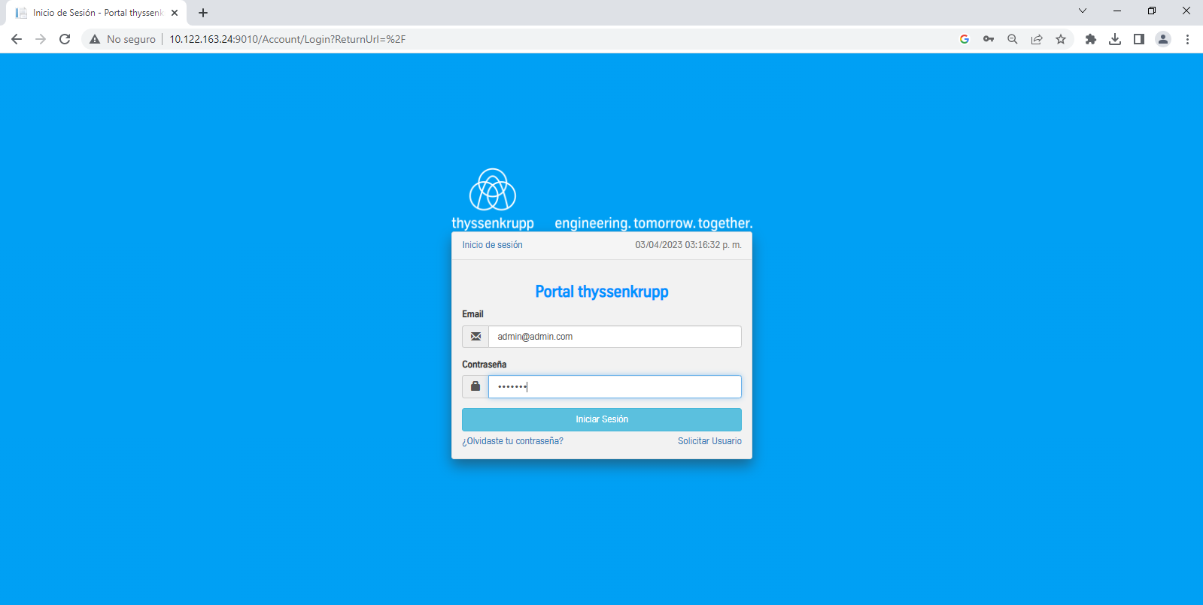
Imagen 1- Inicio de Sesión
Una vez iniciada la sesión con el usuario y contraseña correcto, se cargará la página inicial del sistema independientemente del tipo de usuario que inicie sesión (Imagen 2):
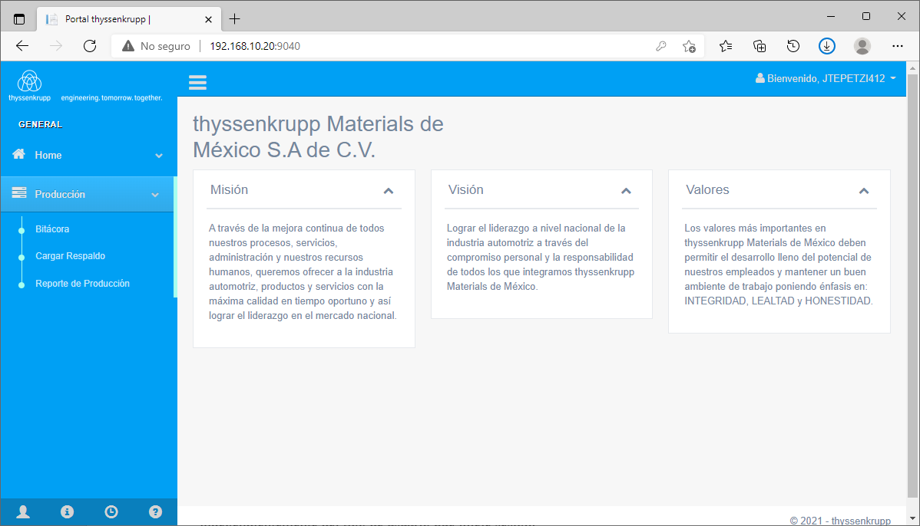
Imagen 2 - Página Inicial

  - Menú de Navegación
En la parte izquierda de la pantalla inicial (véase Imagen 3) podemos ver las secciones a las que usuario que inició sesión tiene acceso, pueden mostrarse más o menos opciones según el usuario que inició sesión.
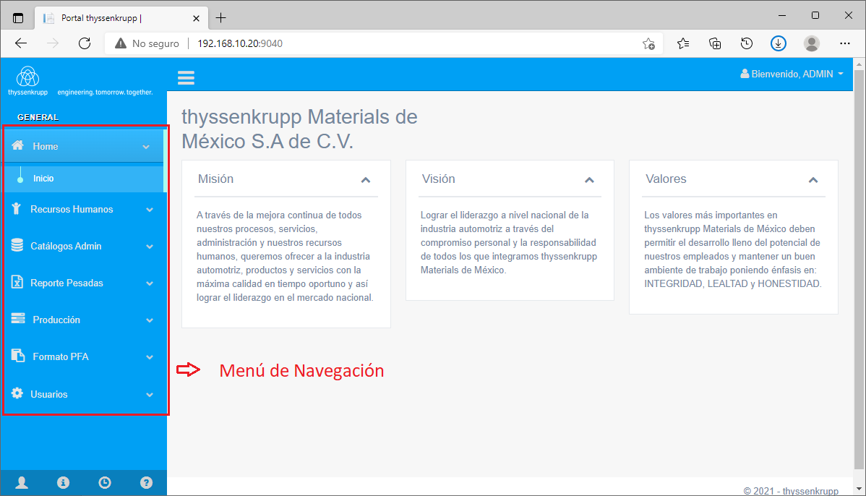
Imagen 3 - Menú de Navegación

  - Cierre de Sesión
Para cerrar sesión, debe hacer clic sobre su nombre de usuario, que se encuentra en la parte superior derecha de la pantalla (véase Imagen 4) y seleccionar la opción Cerrar Sesión.
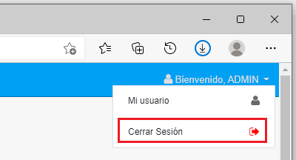
Imagen 4 - Cierre de Sesión
  - Cambio de Contraseña
Para cambiar su contraseña, debe hacer clic sobre su nombre de usuario, que se encuentra en la parte superior derecha de la pantalla (véase Imagen 4) y seleccionar la opción Mi usuario. A continuación, se mostrará una pantalla con su nombre de usuario y un botón con la opción “Cambiar contraseña” (véase Imagen 5).
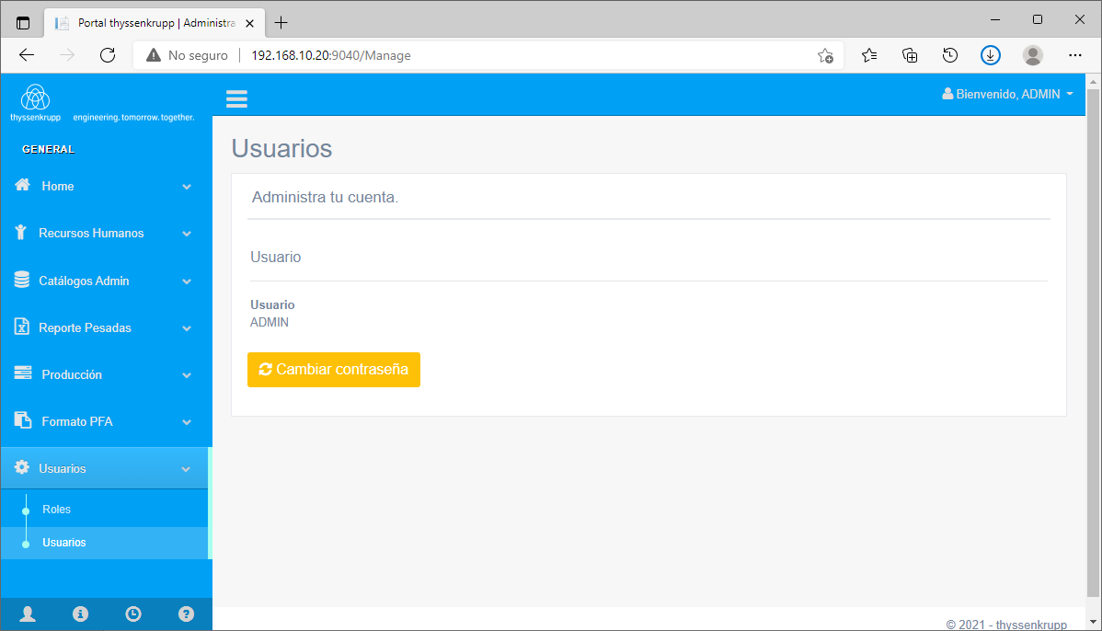
Imagen 5 - Pantalla “Mi Usuario”

Al hacer clic sobre el botón Cambiar contraseña se mostrará un formulario para realizar el cambio de la contraseña, como se muestra en la imagen 6.
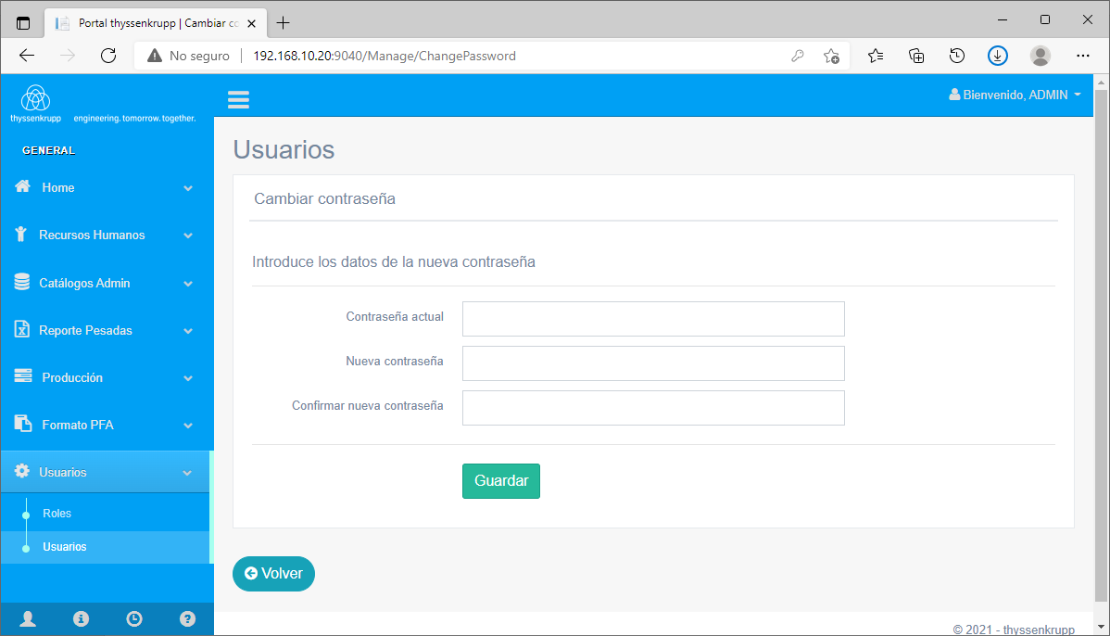
Imagen 6 - Cambio de Contraseña

Nota: En caso de olvidar la contraseña solicitar al Administrador del sitio el restablecimiento de la misma, mediante un correo electrónico a la dirección: alfredo.xochitemol@lagermex.com.mx.

- MÓDULO DE EMPLEADOS
  - Administración de Empleados
    - Pantalla principal
Una vez que haya iniciado sesión con un usuario con permisos para registrar, modificar o visualizar empleados, deberá hacer clic sobre la opción Recursos Humanos > Empleados, que se encuentra en el menú de navegación en la parte izquierda de la pantalla (véase Imagen 7).
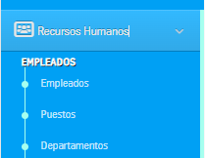
Imagen 7 - Menú de Recursos Humanos
A continuación, se mostrará un listado con todos los empleados registrados en el sistema (véase imagen 8). También se nos habilitarán las distintas opciones necesarias para la gestión y mantenimiento de la base de datos, las cuales se verán más a detalle en los próximos apartados.
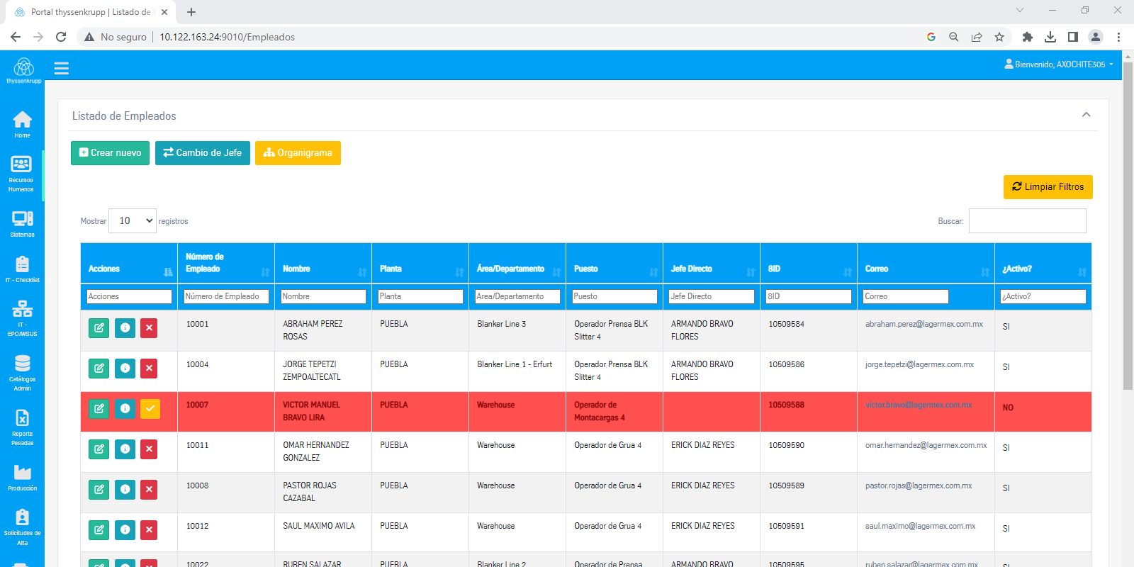
Imagen 8 - Listado de Empleados
    - Filtrado de la tabla
La tabla de empleados (Imagen 8), nos muestra por defecto la totalidad de los empleados registrados en la base de datos. Para filtrar los registros en base a un criterio en específico (planta, departamento, puesto, etc.), podemos utilizar los cuadros de filtro que se muestran en la cabecera de cada una de las columnas de la tabla (véase Imagen 9).
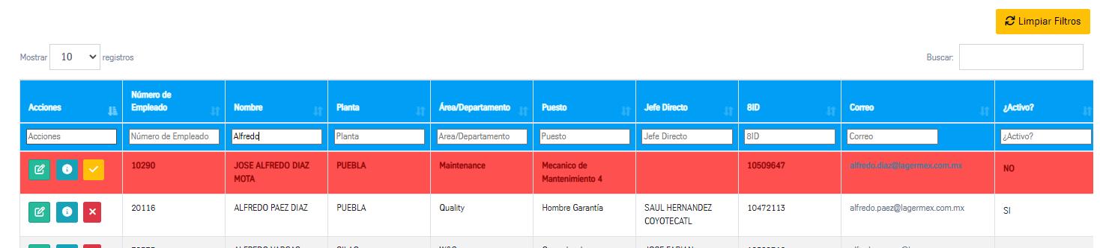
Imagen 9 - Filtrado de Tabla

Los filtros de búsqueda ingresados se guardarán temporalmente en el navegador aún si cerramos y abrimos la página nuevamente, para borrar todos los filtros debemos hacer clic sobre el botón 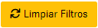, situado en la parte superior de la tabla. Por defecto, la tabla nos muestra diez registros por página, cantidad que puede ser cambiada a través de las opciones de la tabla: 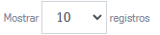. Para navegar entre las páginas de la tabla podemos hacer clic sobre los botones de navegación situados al pie de la tabla 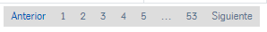.

    - Creación de un Nuevo Empleado
Para crear un nuevo empleado deberá acceder a la pantalla principal de empleados (sección 3.1.1) y hacer clic sobre el botón 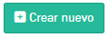al inicio de la página. A continuación, se mostrará el formulario para ingresar los datos del empleado (véase imagen 10). Una vez ingresados los datos, se debe hacer clic sobre el botón 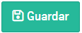, ubicado al final de la página. Si hubiese algún problema con la validación del formulario (como campos obligatorios), se mostrará un mensaje en color rojo debajo del campo que tiene conflictos o se mostrará un mensaje al inicio del formulario con una descripción detallada del error (véase imagen 11).

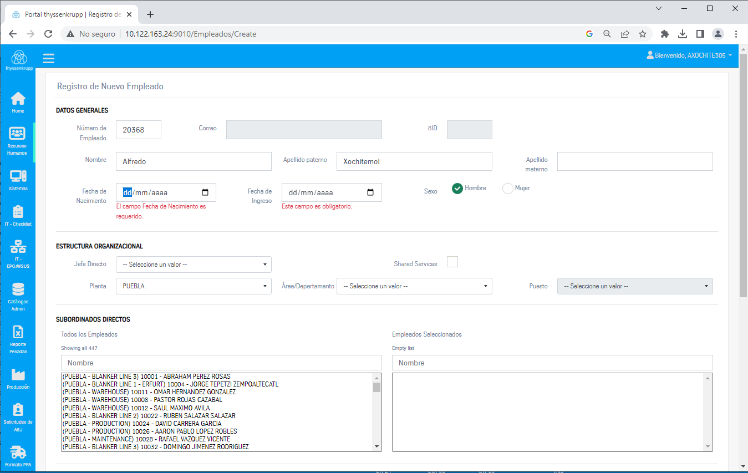
Imagen 10 - Formulario de Registro de Empleado
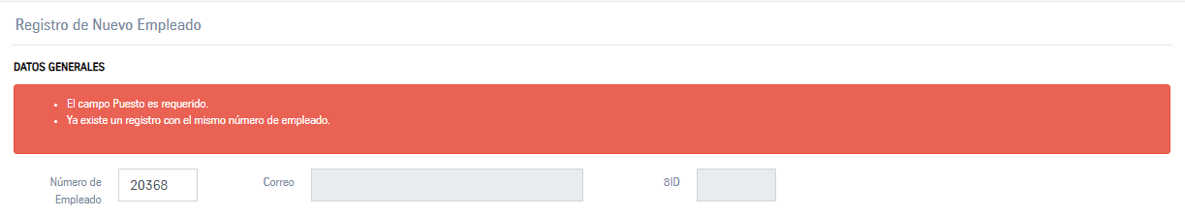
Imagen 11 - Ejemplo de Error de Validación de Formulario

    - Consulta de Empleado
Para consultar los datos de un empleado debemos acceder a la pantalla principal de empleados (sección 3.1.1) y localizar al empleado deseado a través de algunos de los filtros de búsqueda disponibles (sección 3.1.2). Para ver el detalle del empleado debemos hacer clic en el botón , ubicado al inicio del registro del empleado, lo cual nos redirigirá a una pantalla exclusiva para la consulta de la información.

    - Edición de Empleado
Para editar los datos de un empleado debemos acceder a la pantalla principal de empleados (sección 3.1.1) y localizar al empleado deseado a través de algunos de los filtros de búsqueda disponibles (sección 3.1.2). Para acceder a la pantalla de edición debemos hacer clic en el botón , ubicado al inicio del registro del empleado, lo cual nos redirigirá a la pantalla de edición.
    - Baja de Empleado
Para editar los datos de un empleado debemos acceder a la pantalla principal de empleados (sección 3.1.1) y localizar al empleado deseado a través de algunos de los filtros de búsqueda disponibles (sección 3.1.2). Para acceder a la pantalla de baja de empleado debemos hacer clic en el botón , ubicado al inicio del registro del empleado, lo cual nos redirigirá a la pantalla de baja (véase figura 12).
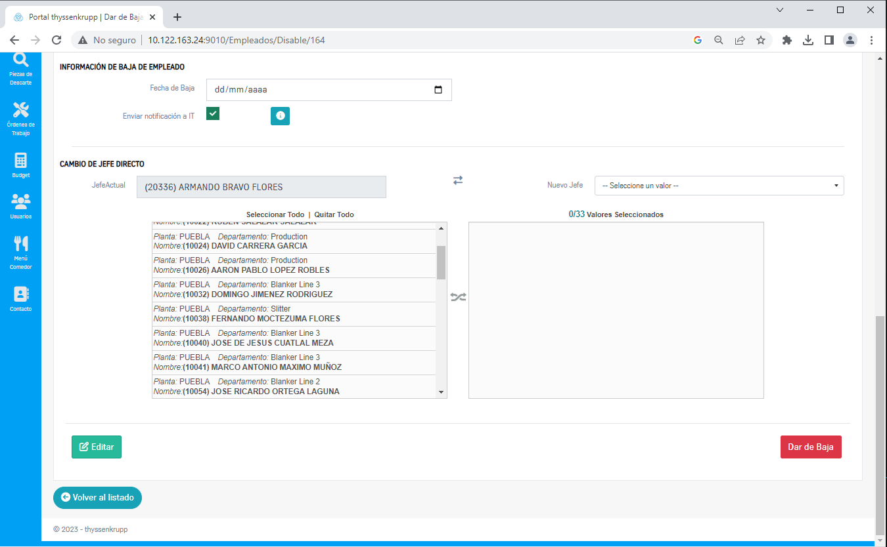
Imagen 12 - Formulario de Baja de Empleado
Entre los campos de este formulario destacan los siguientes:
- Enviar Notificación a IT. Si se marca esta opción se enviará un correo electrónico a Sistemas (IT.tkMM@lagermex.com.mx), solicitando la baja del empleados en las plataformas pertinentes. También se mandará copia del correo al usuario que realice la baja del empleado en el sistema.
- Cambio de Jefe Directo. Desde este apartado se puede indicar si los subordinados directos se asignarán a un nuevo jefe directo (temporal o definitivo).

    - Cambio de Jefe Directo
Otra forma de cambiar las asignaciones de jefe directo de un empleado a otro es haciendo clic sobre el botón 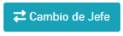, en la pantalla principal de empleados (sección 3.1.1). Al hacer clic sobre el botón se nos mostrará una ventana emergente en la que debemos seleccionar el jefe directo actual y dar clic en Continuar (véase imagen 13).
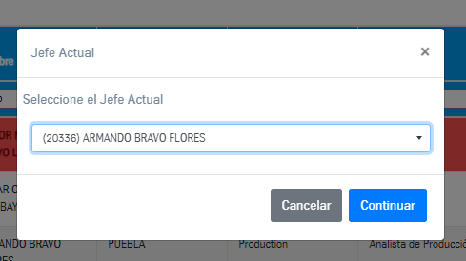
Imagen 13 - Ventana cambio de Jefe Directo
Una vez seleccionado el jefe directo, se nos mostrará una pantalla donde podremos indicar el nuevo jefe directo y los empleados que estarán a su cargo (véase imagen 14),
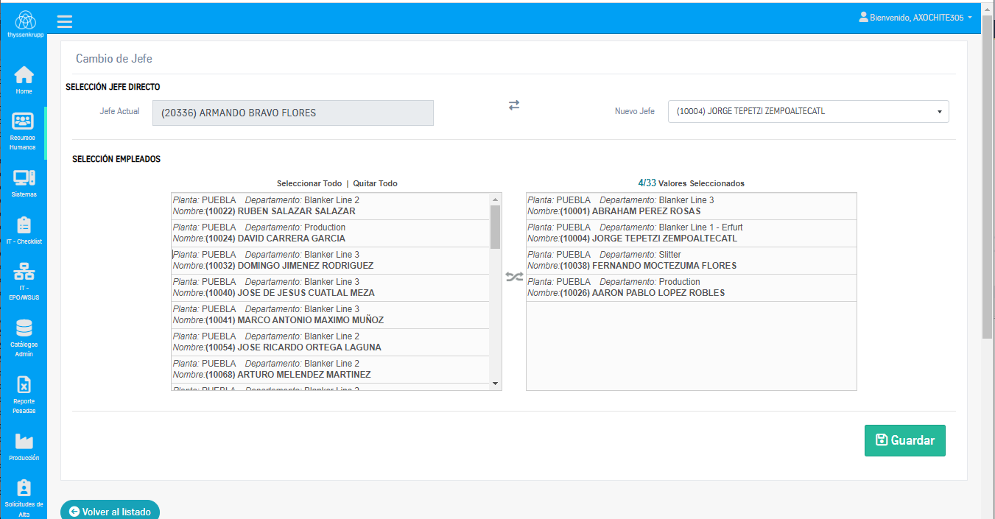
Imagen 14 - Formulario de Cambio de Jefe Directo
    - Organigrama
Para ver una interpretación del organigrama de la empresa, que se alimenta con la información del portal, debemos hacer clic sobre el botón 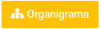, desde la pantalla principal de empleados. Se nos mostrará el organigrama de la empresa (véase imagen 15), para exportar a imagen el organigrama debemos hacer clic sobre el botón “Export”.

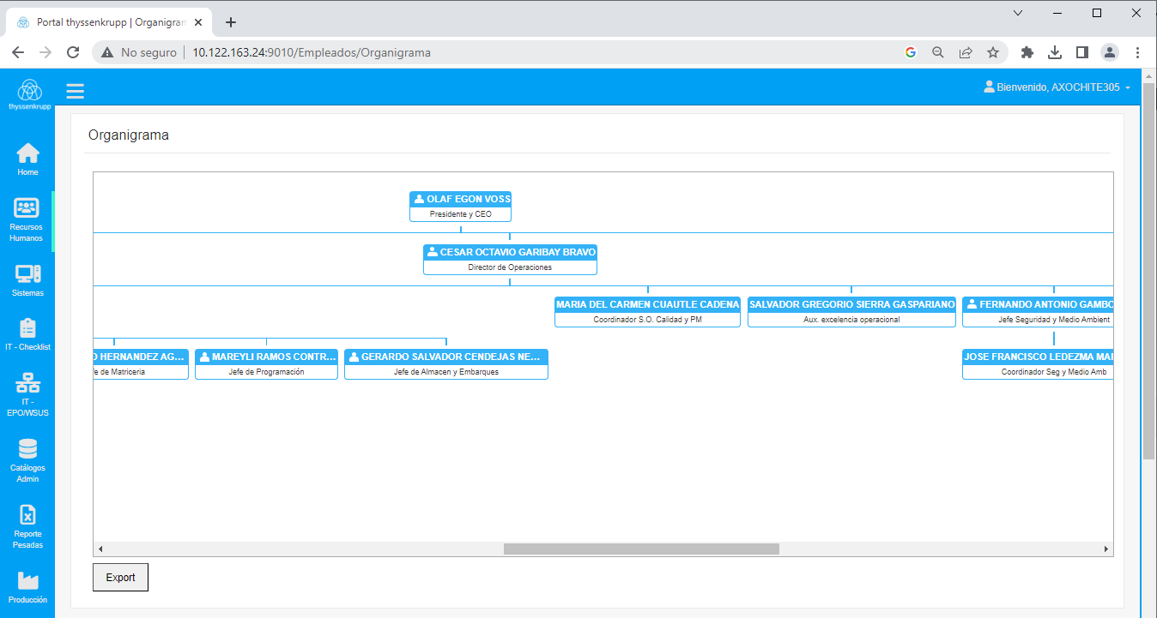
Imagen 15 - Organigrama de la empresa
    - Exportar a Excel
El listado de los empleados (sección 3.1.1) puede ser exportado a formato Excel para facilitar su manipulación. Para lo cual debemos aplicar los filtros deseados a la tabla (sección 3.1.2) y hacer clic sobre algunos de los botones 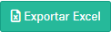 o 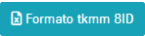, ubicados al final de la tabla. Cada botón aplica un formato diferente a la tabla. Un ejemplo de exportación puede verse en la figura 16.
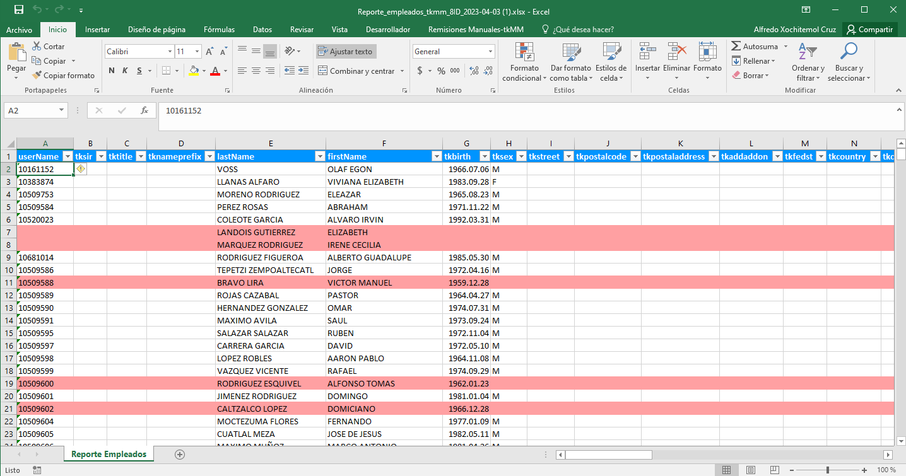
Imagen 16 - Ejemplo de Exportación a Formato Excel

  - Administración de Catálogos
    - Catálogos de Departamentos
Una vez que haya iniciado sesión con un usuario con permisos para registrar, modificar o visualizar empleados, deberá hacer clic sobre la opción Recursos Humanos > Departamentos, que se encuentra en el menú de navegación en la parte izquierda de la pantalla (véase Imagen 17).
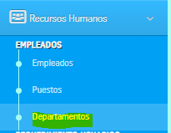
Imagen 17 - Menú de Departamentos
    - Pantalla Principal de Departamentos
La pantalla principal de departamentos muestra el listado de todos los departamentos registrados en el sistema organizados por planta, centro de costo y estatus (véase Imagen 18).
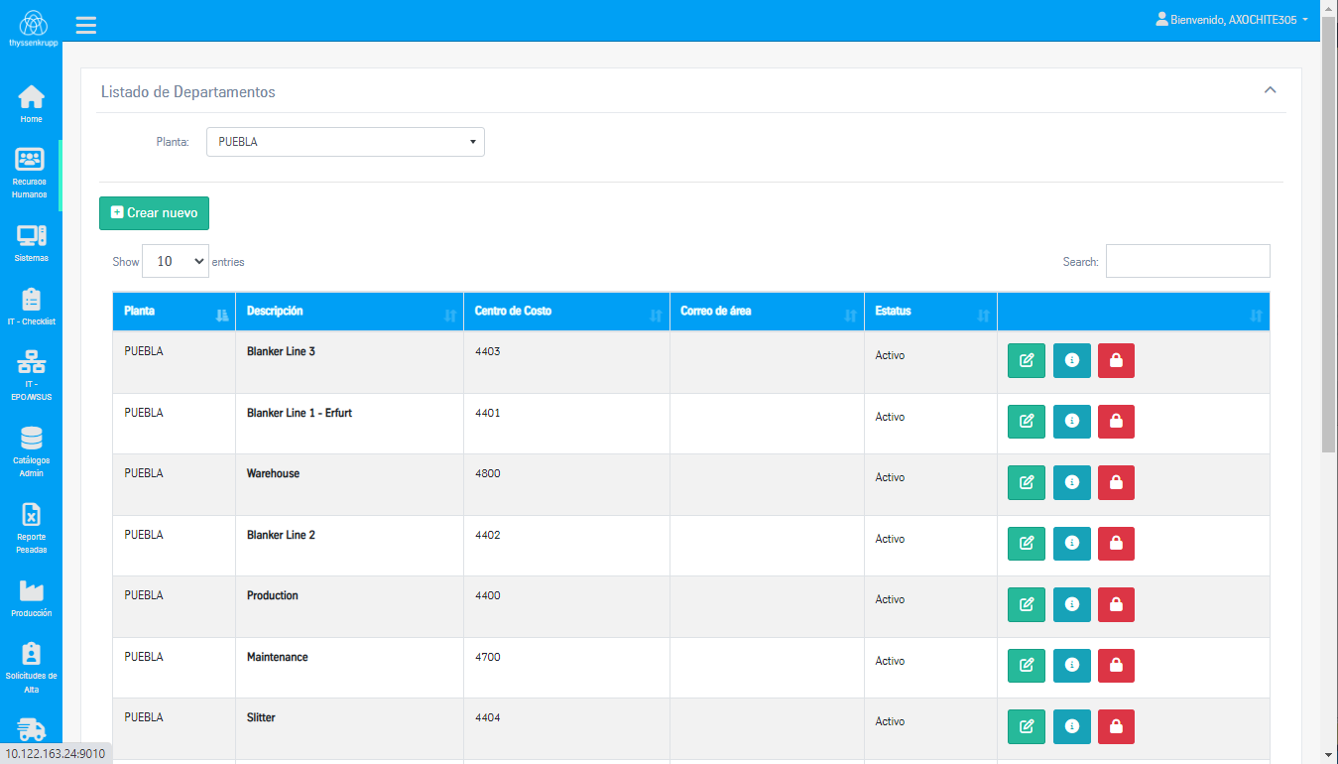
Imagen 18 - Pantalla Principal de Departamentos
    - Creación de Departamento
Para crear un departamento en el sistema debemos acceder a la pantalla principal de departamentos (sección 3.2.2) y hacer clic sobre el botón 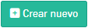, lo cual nos mostrará una pantalla como la mostrada en la imagen 19.

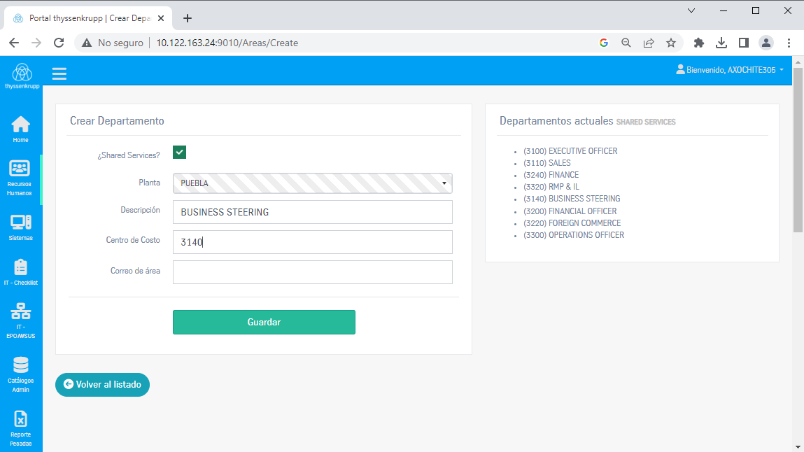
Imagen 19 - Pantalla de creación de Departamento
En la parte izquierda de la pantalla podemos observar el formulario de creación de departamento y la parte derecha los departamentos actuales, que se actualizarán en automático cada vez que se cambie de planta en el formulario de creación. Si el departamento que se desea crear pertenece a Shared Services, se debe marcar la opción ¿Shared Services? y en automático se seleccionará la planta de Puebla, ya que se utilizará esta dirección para los reportes, pero sólo se mostrarán los departamentos pertenecientes a Shared Services en la parte derecha de la pantalla.

    - Catálogos de Puestos
Una vez que haya iniciado sesión con un usuario con permisos para registrar, modificar o visualizar empleados, deberá hacer clic sobre la opción Recursos Humanos > Puestos, que se encuentra en el menú de navegación en la parte izquierda de la pantalla (véase Imagen 20).
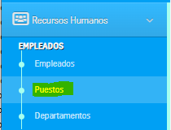
Imagen 20 - Menú de Puestos
    - Pantalla Principal de Puestos
La pantalla principal de puestos muestra el listado de todos los puestos registrados en el sistema organizados por planta, departamento/área, centro de costo y estatus (véase Imagen 21).
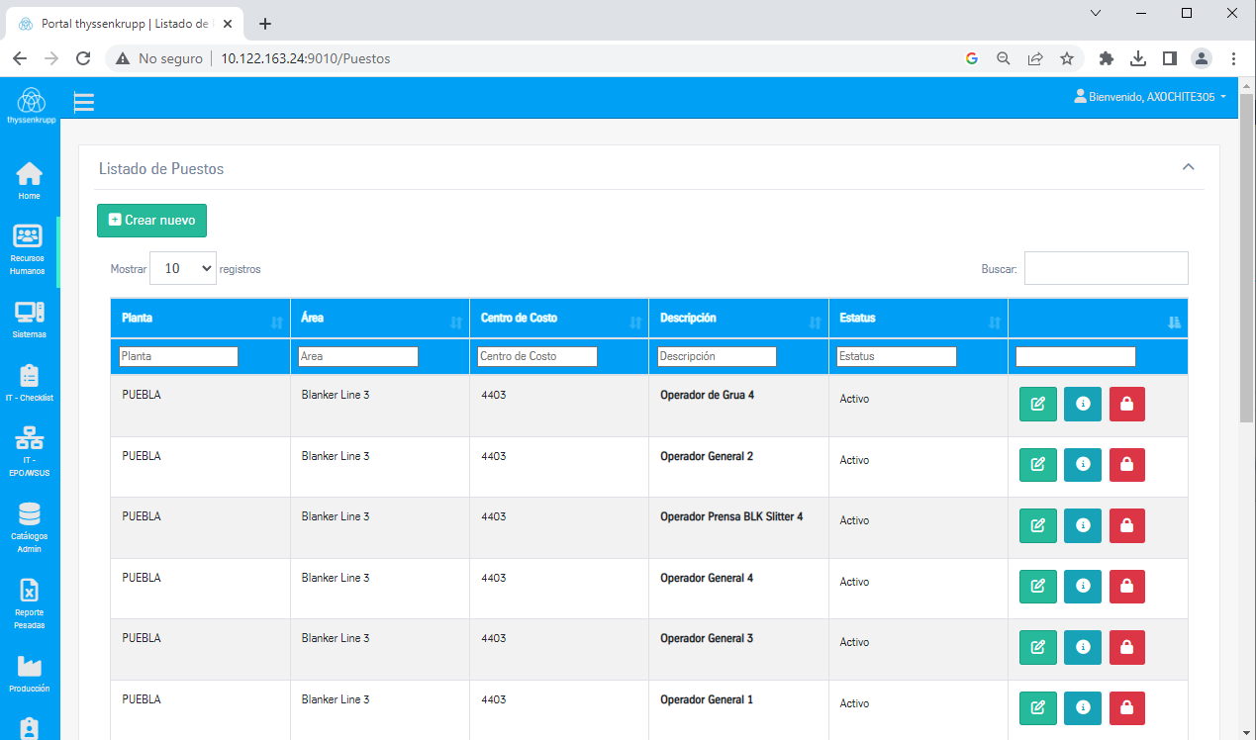
Imagen 21 - Pantalla Principal de Puestos
    - Creación de Puesto
Para crear un puesto en el sistema debemos acceder a la pantalla principal de Puestos (sección 3.2.4) y hacer clic sobre el botón , lo cual nos mostrará una pantalla como la mostrada en la imagen 22.

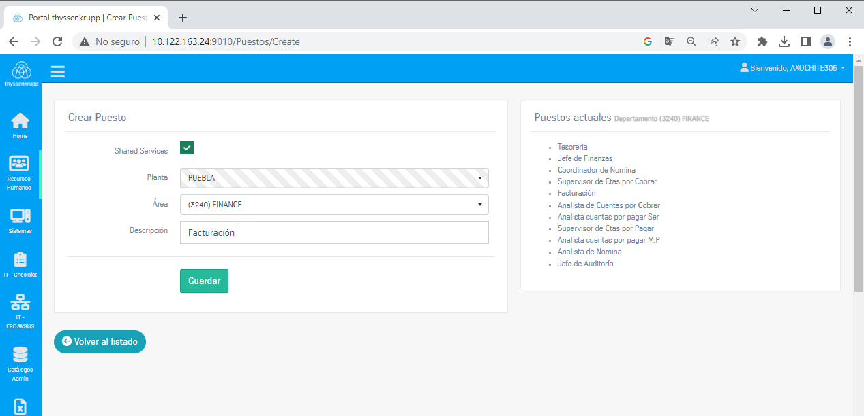
Imagen 22 - Pantalla de Creación de Puesto
En la parte izquierda de la pantalla podemos observar el formulario de creación de puesto y la parte derecha, los puestos actuales del departamento seleccionado y que se actualizarán en automático cada vez que se cambie de planta y/o departamento en el formulario de creación. Si el puesto que se desea crear pertenece a un departamento de Shared Services, se debe marcar la opción ¿Shared Services?, se seleccionará la planta Puebla, pero únicamente se mostrarán los departamentos de Shared Services en la parte derecha de la pantalla.
- MATRIZ DE REQUERIMIENTOS
  - Flujo de Autorización
Cada solicitud de matriz de requerimientos debe pasar por un flujo de autorización, el cual se describe a continuación (véase imagen 23).
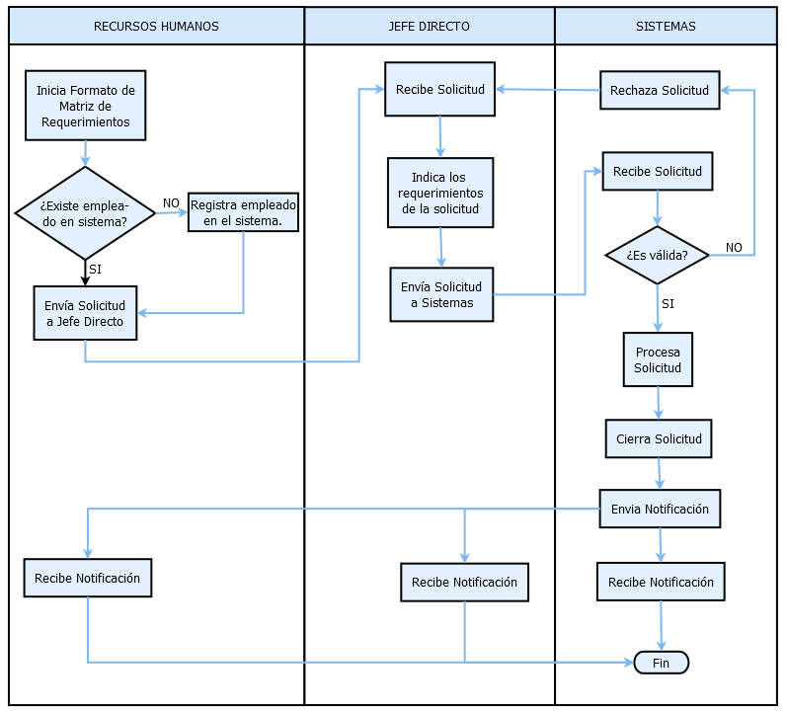
Imagen 23 - Diagrama de Flujo de una Solicitud de Matriz de Requerimientos
  - Recursos Humanos
    - Menú de Matriz de requerimientos
Una vez que se haya iniciado sesión con un usuario con permisos para visualizar y crear solicitudes de matriz de requerimientos, podrá ver en la parte izquierda de la pantalla el menú correspondiente a la Matriz de Requerimientos (véase imagen 24).

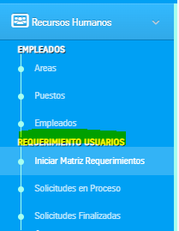
Imagen 24- Menú de Matriz de Requerimientos
    - Pantalla Principal de Matriz de Requerimientos
Para visualizar la pantalla principal del módulo de matriz de requerimientos debemos acceder a la opción del menú: Recursos Humanos > Requerimientos Usuarios > Iniciar Matriz Requerimientos. Una vez que hayamos hecho clic sobre la opción indicada se nos mostrará un listado con todos los empleados registrados en el sistema (véase imagen 25). Si un empleado no aparece en el sistema será necesario registrarlo como se muestra en la sección 3.1.3.
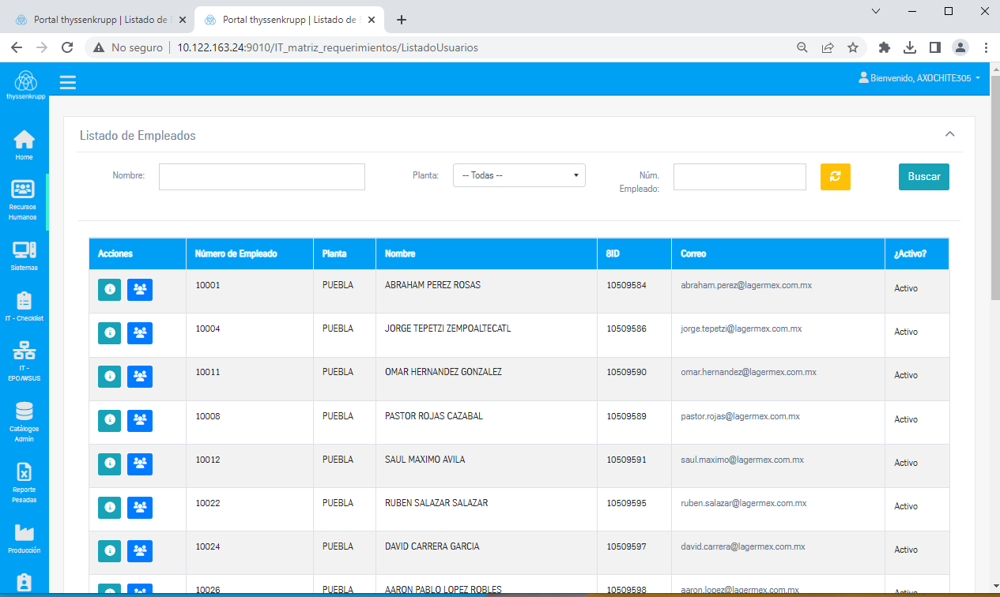
Imagen 25 - Pantalla Inicial de Matriz de Requerimientos
    - Iniciar Matriz de Requerimientos
Para iniciar una matriz de requerimientos debemos acceder a la pantalla principal de la matriz de requerimientos y localizar, a través de los filtros proporcionados, al empleado deseado y hacer clic sobre el botón que se encuentra al inicio del registro del empleado. Si un empleado no aparece en el sistema será necesario registrarlo como se muestra en la sección 3.1.3.

Una vez hecho clic sobre el botón , se nos mostrará un cuadro de diálogo para indicar si se trata de un nuevo ingreso o si se trata de una modificación, es decir, un empleado que ya existe previamente y que ha sufrido algún cambio en sus asignaciones.
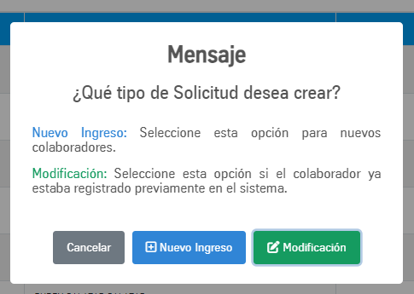
Imagen 26 - Selección de tipo de Solicitud

Una vez seleccionado el tipo de solicitud, se nos mostrará un formulario con los datos para iniciar la matriz de requerimientos (véase imagen 27), en el cual debemos seleccionar al jefe directo o en su defecto a la persona que autorizará la matriz de requerimientos. Los demás datos pueden quedar vacíos, pues será el jefe directo quien se encargará de seleccionar el hardware y software necesarios para el ingreso del nuevo empleado. Para finalizar debemos hacer clic sobre el botón “Enviar” ubicado al final de la página, lo cual enviará una notificación al Jefe Directo solicitando el llenado de la matriz de requerimientos.

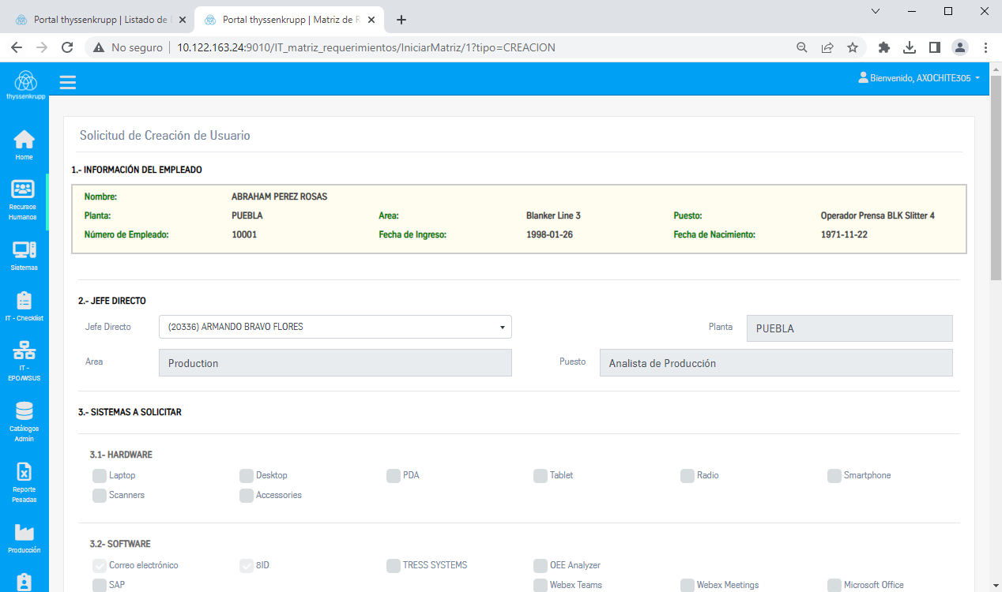
Imagen 27 - Formulario de Inicio de Matriz de Requerimientos
    - Visualizar el Estatus de una Solicitud en Proceso
Para visualizar el estatus de una solicitud que ha sido enviada y aún no ha sido finalizada, podemos hacer clic sobre la opción “Solicitudes en Proceso” del menú de Matriz de Requerimientos (véase imagen 24), lo cual nos mostrará un listado con todas las solicitudes realizas ordenadas de las más reciente a la más antigua. Para ver el detalle de la solicitud debemos hacer clic sobre el botón  de la solicitud deseada y se nos mostrará una nueva pantalla con el estatus actual de la solicitud (véase imagen 28).
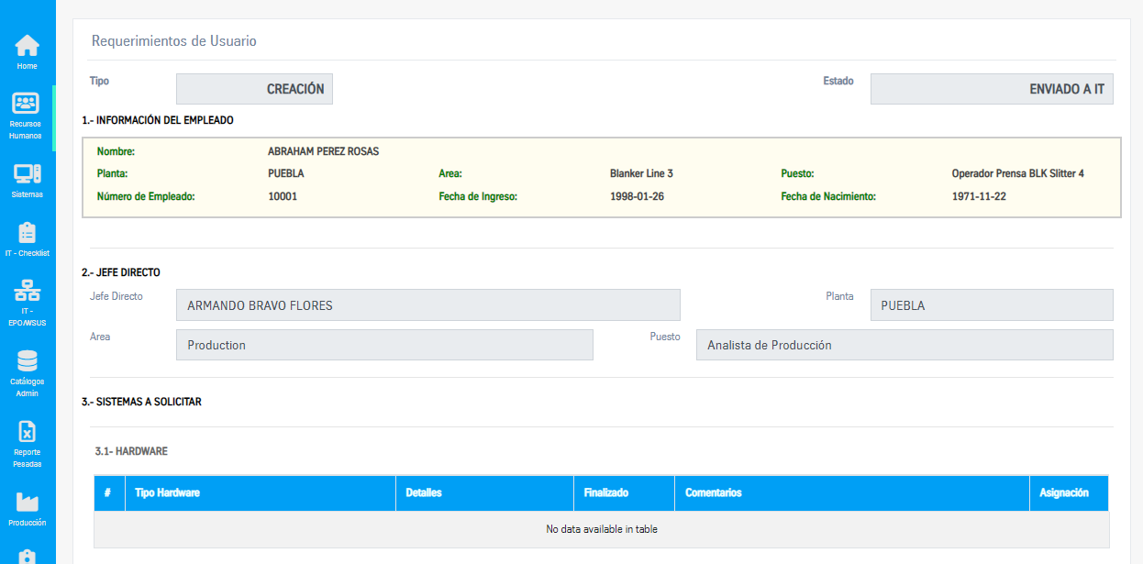
Imagen 28 - Detalles de Solicitud de Matriz de requerimientos
    - Visualizar Solicitudes Finalizadas
Para visualizar el detalle de una solicitud que ha sido finalizada, podemos hacer clic sobre la opción “Solicitudes Finalizadas” del menú de Matriz de Requerimientos (véase imagen 24), lo cual nos mostrará un listado con todas las solicitudes finalizadas ordenadas de las más reciente a la más antigua (véase imagen 29). Para ver el detalle de la solicitud debemos hacer clic sobre el botón de la solicitud deseada y se nos mostrará una nueva pantalla con el estatus actual de la solicitud (véase imagen 28).
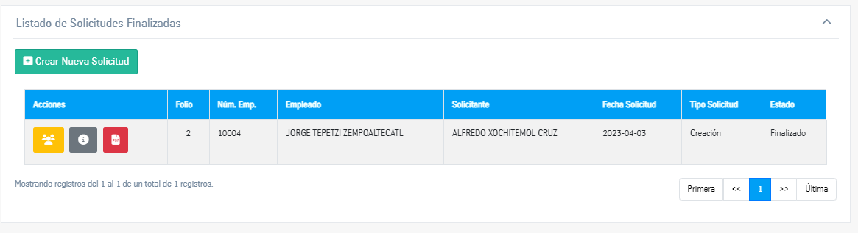
Imagen 29 - Listado de Solicitudes Finalizadas

Para visualizar el detalle de la solicitud en formato PDF debemos hacer clic sobre el botón 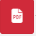 , lo cual nos abrirá una nueva ventana con la solicitud en formato PDF (véase imagen 30).

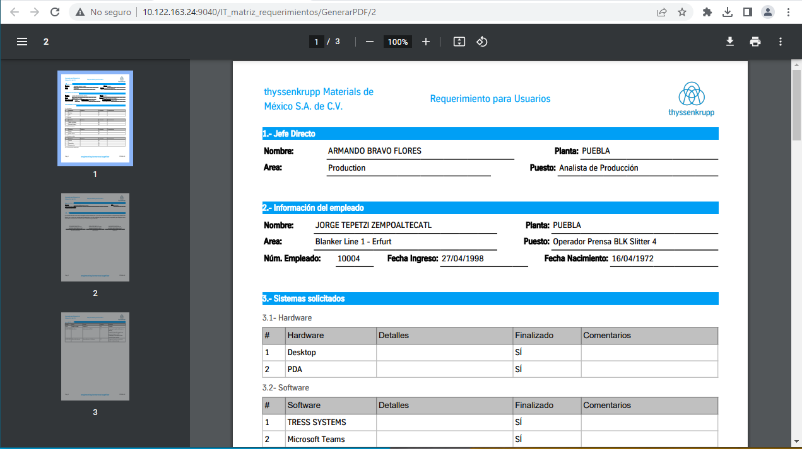
Imagen 30 - Matriz de Requerimientos en Formato PDF
- FAQ
- ANEXOS

- GLOSARIO

Término | Descripción

